ASSUNTO :. INDICO PARA QUE O DEPARTAMENTO COMPETENTE, QUE REALIZE PROLOGAMENTO DA TUBULAÇÃO DE ESCOAMENTO DE AGUAS PLUVIAIS NO FINAL DA RUA JANDTE CLAIR NO JARDIM LINDA CHAIB.

DESPACHO

SALA DAS SESSÕES ____/____/_____

PRESIDENTE DA MESA

INDICAÇÃO Nº , DE 2014

SENHOR PRESIDENTE,
SENHORES VEREADORES,

INDICO ao Exmo Senhor Prefeito Municipal para que junto ao Departamento competente que realize prolongamento na tubulação de escoamento de águas pluviais no final da Rua Jante Clair no Jardim Linda Chaib.

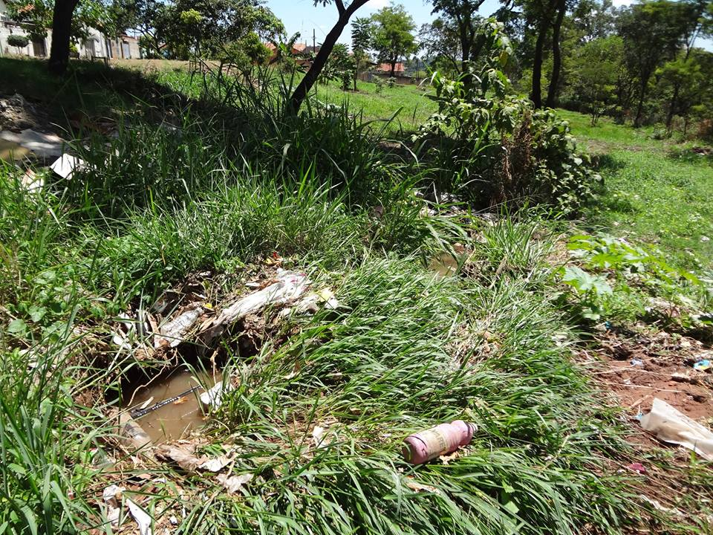

SALA DAS SESSÕES “VEREADOR SANTO RÓTOLLI”, aos 06 de Março de 2014

VEREADOR LUIS ROBERTO TAVARES

